Укажите наименование организации | ___________?
Укажите местонахождение склада (населенный пункт) | ___________?
Требуется ли восстановить паспорт на стеллажи? | ___________?
Вашим стеллажам более 10 лет ? | ___________?
Тип стеллажей: паллетные (фронтальные, консольные, набивные)  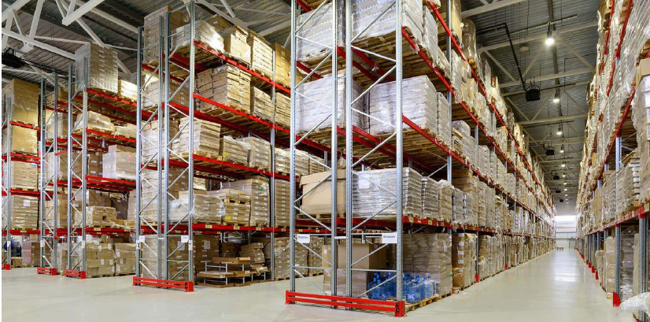 | Если у Вас есть паллетные стеллажи, укажите любую известную Вам информацию:  - количество паллетомест ______ (без учета пола)  или  - площадь склада S =_____ м2  или  - приложите схему расположения стеллажей  или  пришлите обзорное фото/видео помещения со стеллажами – WhatsApp / Viber / Telegram тел.: 8 900 2 7777 50
Тип стеллажей: полочные заводского исполнения  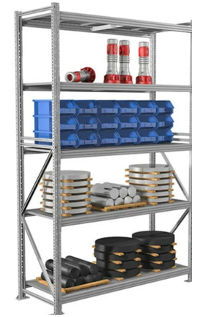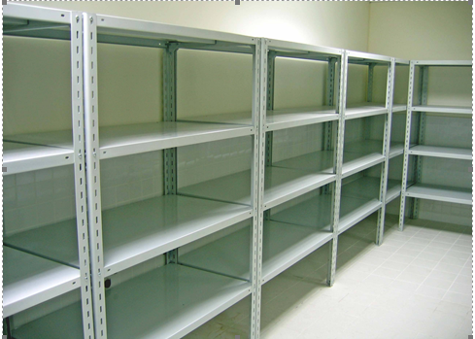 | Если у Вас есть полочные стеллажи, укажите любую  известную Вам информацию:  - количество секций ____шт.  или  - площадь склада S =_____ м2  или  - приложите (если есть) схему расположения стеллажей  или  пришлите обзорное фото/видео помещения со стеллажами – WhatsApp / Viber / Telegram тел.: 8 900 2 7777 50
Тип стеллажей: мезонины  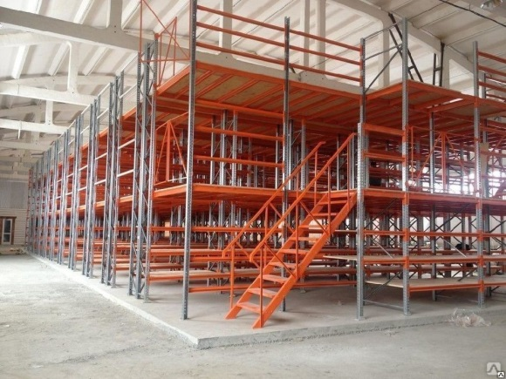 | Если у Вас есть мезонин, укажите любую  известную Вам информацию:  - площадь мезонина по полу S =____ м2 и количество этажей  или  - приложите (если есть) схему расположения стеллажей  или  пришлите обзорное фото/видео помещения со стеллажами – WhatsApp / Viber / Telegram тел.: 8 900 2 7777 50
Тип стеллажей: сварные (самодельные), уличные, гравитационные, специальные  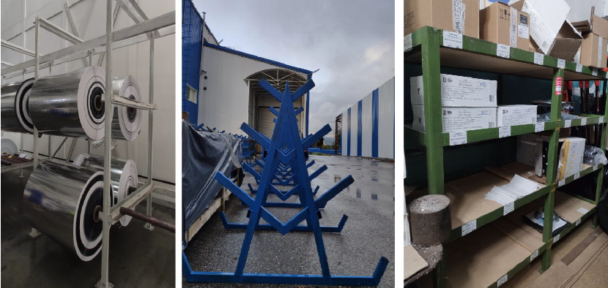 | Если у Вас есть стеллажи специального назначения, укажите любую известную Вам информацию:  - количество секций ____шт.  или  - площадь склада S =____ м2  или  - приложите фото  или  пришлите обзорное фото/видео помещения со стеллажами – WhatsApp / Viber / Telegram тел.: 8 900 2 7777 50
Данный опросный лист просим направить по электронному адресу: 33175@mail.ru Возникли вопросы? – звоните: 8 800 700 39 04

